灌南县2011-2012学年度第一学期期中考试
八年级物理试题
班级 学号 姓名 考场号
……………………………………………… 装…… 订…… 线…………………………………………………
(总分:100分 考试时间:90分钟)
第一部分 选择题(共42分)
一、选择题（每小题只有一个答案正确，请将正确答案前的序号填入下页表格中与题号对应的方框内。每小题3 分，共42分）
1.古典名著《三国演义》中，猛将张飞单枪立马在长坂坡当阳桥头，一声大喝，吓退十万曹操大军。这个典故形容张飞声音
A．频率高 B．音色差 C．音调高 D．响度大
2.如图，在下面几幅交通标志牌中，属于保护环境的是
A B C D
20t
第2题
灌南
20km

3.下列关于温度的描述中符合实际的是
A．发高烧时人体温度可能达到40℃ B．冰箱冷冻室的温度约为10℃
C．饺子煮熟即将出锅时温度为50℃ D．加冰的橙汁饮料温度为-20℃
4.在天气预报领域，常用如图的符号分别代表冰雹、小雪、雾和霜冻四种天气现象，其中主要通过液化形成的是
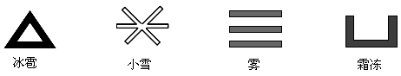
A B C D
第4题

5.下列关于热现象的说法中错误的是
A．寒冬早晨窗户上出现的冰花结在室内玻璃上
B．蒸发在任何温度下都能发生
C．所有气体在温度降到足够低时都可以液化
D．寒冷的冬天玻璃窗上结冰花是凝固现象
6.今年5月，世博会在我国上海顺利举行，为向全世界充分展示“城市，我们的美好生活”这一主题，上海建设越来越注重以人为本。如：城区汽车禁止鸣笛，住宅区道路两旁安装隔音板等。这些措施的共同点是
A．绿化居住环境 B．降低噪音污染
C．缓解“热岛效应” D．减少大气污染
7.在物理课堂或生活中，我们曾经体验过以下声现象，其中能够说明声音产生的原因是
A．放在密闭玻璃罩里的手机正在响铃，把罩内的空气抽走后，铃声变小
B．在一根长钢管的一端敲击一下，从另一端可以听到两次敲击声
C．将正在发声的音叉接触平静水面，会在水面上激起水波
D．通常我们根据音色辨别不同人说话的声音
8.下列关于声现象的说法中，正确的是
A．我们听到的上课铃声是由铃的振动产生的
B．登上月球的阿姆斯特朗可与他的同伴进行面对面的直接谈话
C．安装在步行街路口的“噪声监测装置”可以防止噪声的产生
D．地震专家通过耳朵直接接听地壳运动产生的次声波来预测地震的发生
9. 当喇叭里响起“我和你，心连心，共住地球村……”的男声演唱时，小明和小亮齐声说：“是刘欢在演唱！”他们作出判断的依据是：不同演员声音的（ ）
A、音调不同 B、响度不同 C、．音色不同 D、声速不同
10.电影院的墙壁上都被装修成坑坑凹凹的，俗称“燕子泥”，其目的是
A．减弱回声 B．防止声音振坏墙壁 C．增大声音的频率 D．增强响度
11.现在有一种叫“固体清新剂”的商品，把它放置在厕所、汽车、饭店内，能有效的清新空气、预防感冒等，“固体清新剂”发生的物态变化是
A．熔化 B．凝华 C．汽化 D．升华
12.在下列物态变化的过程中，放出热量的是
A．初春，河面上的冰雪消融成水 B．秋天，雨后的早晨出现大雾
C．夏天，教室里洒水后空气变得凉爽 D．冬天，晾晒的衣服渐渐变干
13. 在日常生活中，常用“高声大叫”、“低声细语”来形容人说话的声音，这里的“高”、“低”是指声音的（ ）
A.音调 B.响度 C.音色 D.音调和响度
座位号

14.吉它是年轻人喜爱的一种乐器．在演奏前，需要调整琴弦的松紧程度，这样做的目的是调节琴弦发声时的

……………………………………………… 装…… 订…… 线…………………………………………………
A．振幅 B．响度 C．音调 D．音色
题号 | 1 | 2 | 3 | 4 | 5 | 6 | 7 | 8 | 9 | 10 | 11 | 12 | 13 | 14
答案
第二部分 非选择题（共58分）
二、填空题（每空2分，共24分）
15.目前，全球气候逐渐变暖，这是 效应不断加剧带来的后果；人工降雨时利用干冰 吸热使云层中水蒸气 成小冰晶或液化成小水珠，使云中的小水滴逐渐增大，从而形成降雨（后两空选填物态变化的种类）。
16.下左图乐器中，利用弦振动发声的是 ，人们能够区分出不同的乐器在演奏，是因为它们发出声音的 不同。
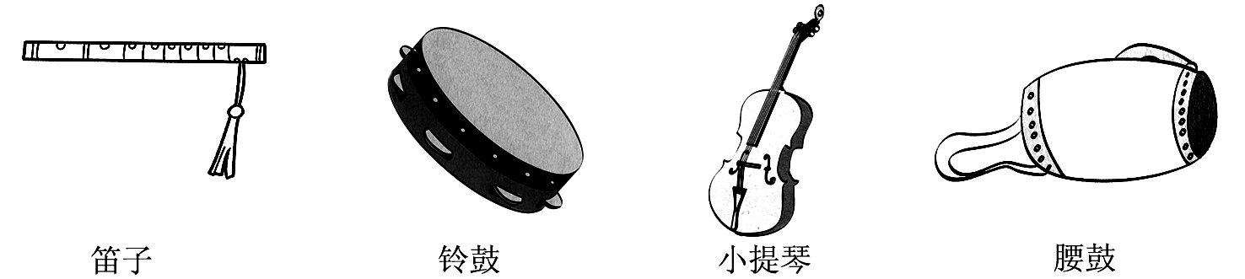
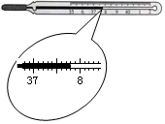
第16题
第17题

17.医用温度计是根据液体 的性质制成的。用它来测量人的体温时，一定要让它的玻璃泡与人体 。右上图中所示温度计的示数是 ℃。
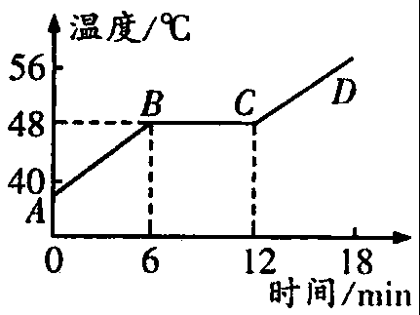
18.右图所示是某种固体的熔化图像，其中包含了许多物理信息，
第18题
请写出其中的两条：
1）

2）
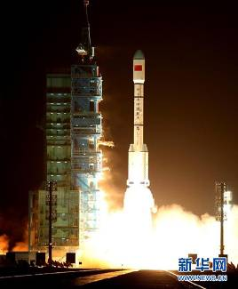
19. 2011年9月29日，中国在酒泉卫星发射中心用长征二号F运载火箭将天宫一号目标飞行器发射升空。发射时，火箭下方的大水池里冒出大量的“白烟”，根据你所学过的物理知识判断物态变化：水池里的水先_____________后________________。
三、解答题（每空3分，作图4分，共34分）
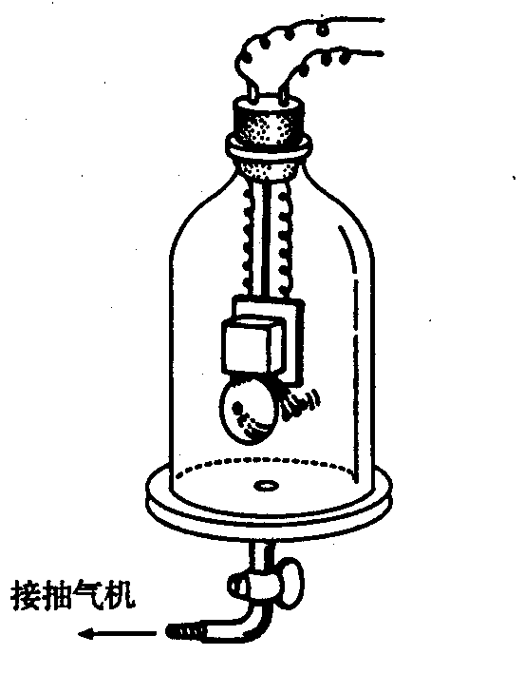
20.（12分）如图所示，将一只通电的小电铃放在连通于抽气机的玻璃罩内，请回答下列问题：
第20题
(1)用抽气机把玻璃罩内的空气逐渐抽出，将会发现 。
(2)如果把空气又逐渐地通入玻璃罩内，将会发现 。
(3)此实验说明了 。
(4)此实验采用了 。
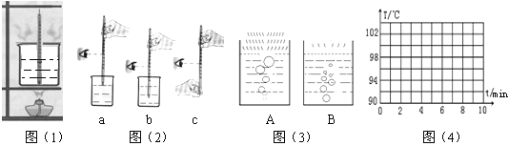
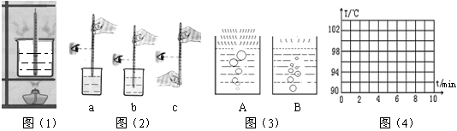
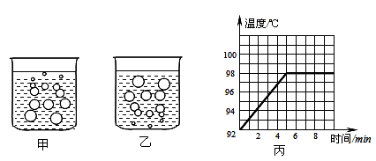
21．（22分）如下图所示，在“观察水的沸腾”实验中：
图①
图②
图③
图④
A B
第21题

（1）图①装置中有一处明显错误，请指出来： 。
（2）为了节约能源，适当缩短实验时间，可采取的措施很多，请你帮小明写出一种
。
（3）图②测量温度的三种操作中正确的做法是 。
（4）图③中表示水正在沸腾情景的是 图。
（5）水的温度随时间变化的数据如下表所示，请在图④中画出温度随时间变化的图线。(4分)
时间（min） | 0 | 1 | 2 | 3 | 4 | 5 | 6 | 7 | 8 | 9
温度（℃） | 90 | 92 | 94 | 96 | 98 | 100 | 100 | 100 | 100 | 100
（6）通过这次实验小明总结发现了水沸腾必须具备的两个条件，请你帮他写出：
①
② 。

八年级物理参考答案
第一部分 选择题（共4２分）
- 选择题
题号 | 1 | 2 | 3 | 4 | 5 | 6 | 7 | 8 | 9 | 10 | 11 | 12 | 13 | 14
答案 | D | B | A | C | D | B | C | A | C | A | D | B | B | C
第二部分 非选择题（共58分）
二、填空题（每空2分，共24分）
15. 温室 升华 凝华
16. 小提琴 音色
17. 热胀冷缩 充分接触 37.8
18. 这种固体是晶体 它的熔点是48℃（其它合理就行）
19. 汽化 液化
三、解答题（每空3分，作图4分，共34分）
20. （1）铃声逐渐减弱；（2）铃声逐渐增强；（3）声音不能在真空中传播；（4）推理
21. （1）温度计的玻璃泡与烧杯底部接触；
（2）给杯子加盖；（其它合理就行）
（3）b
（4）B
（5）图略（注：4分）
（６）① 达到沸点 ②水能够不断从外界吸热（或外界不断加热）。

